ỦY BAN NHÂN DÂN THÀNH PHỐ HỒ CHÍ MINH
TRƯỜNG CAO ĐẲNG LÝ TỰ TRỌNG THÀNH PHỐ HỒ CHÍ MINH

KHOA KHOA HỌC CƠ BẢN



TIỂU LUẬN KẾT THÚC HỌC PHẦN

HÓA HỌC 3

Giảng viên hướng dẫn: HỒ THỊ THU HƯƠNG

Sinh viên:Tạ Minh Tâm

Mã số sinh viên: 20005195

Lớp học: 20T4_QKS1

Tp. Hồ Chí Minh tháng 10/2021

Đề 33:

MỞ ĐẦU
Sau khi học bộ môn Hóa học em thấy Hóa học đóng vai trò rất quan trọng trong đời sống thực tiễn. Việc vận dụng kiến thức vào thực tiễn sẽ làm cho em cảm thấy kiến thức Hóa học hữu ích và hứng thú hơn với việc học. Vận dụng kiến thức Hóa học vào thực tiễn sẽ giúp em thấy được sự gần gũi của Hóa học với đời sống. Hóa học không chỉ là những khái niệm, công thức, định luật,… khô khan trên giấy mà đã được ứng dụng rất hữu ích trong cuộc sống, do đó em lựa chọn đề tài này.

PHẦN1:LÝ THUYẾT CƠ SỞ
Trình bày lý thuyết về flo
1.Tính chất vật lý:
Flo là chất khí, màu lục nhạt, độc.
- Flo Là phi kim mạnh nhất (có độ âm điện lớn nhất) ⇒ Flo có tính oxi hóa mạnh nhất.
2.Trạng thái tự nhiên
- Trong tự nhiên, flo chỉ tồn tại ở dạng hợp chất. Hợp chất của flo có trong men răng của người và động vật, trong lá của một số loài cây, phần lớn tập trung trong 2 khoáng vật: Florit (CaF2), Criolit (Na3AlF6hay AlF3.3NaF).
3.Tính chất hoá học
Flo có độ âm điện lớn nhất (3,98)→ là phi kim mạnh nhất.

Flo tác dụng với phi kim

Flo tác dụng với phần lớn các phi kim, trừ O2 N2 và các nguyên tố khí trơ.
4.Ứng dụng
Điều chế dẫn xuất flo để sản xuất chất dẻo.

Dùng trong công nghiệp hạt nhân để làm giàu 235U.

Dung dịch NaF loãng được dùng làm thuốc chống sâu răng.

Dùng làm chất oxi hóa cho nhiên liệu lỏng dùng trong tên lửa.

Dung dịch NaF loãng dùng làm thuốc chống sâu răng.

Dùng trong công nghiệp sản xuất hạt nhân.

Một số dẫn xuất hiđrocacbon khác có chứa flo là Chlorofluorocarbon thường được gọi theo tên viết tắt là CFC, là một nhóm hợp chất hữu cơ halogen chỉ chứa cacbon, clo và flo. Nhiều CFC đã được sử dụng rộng rãi như là chất làm lạnh, chất đẩy (trong các ứng dụng bình xịt) và dung môi. Tuy nhiên chất này có khả năng phá hủy tầng ozon.

PHẦN2:ỨNG DỤNG LÝ THUYẾT CƠ SỞ VÀO THỰC TẾ
Nội dung nghiên cứu:
Giải thích vai trò của axit clohidric trong dạ dày
Trong cơ thể con người, Axit clohidric (HCl ) tồn tại chủ yếu trong dịch vị dạ dày, nó đóng vai trò là một chất xúc tác để giải phóng ra enzym pepsin có tác dụng phân cắt protein. Vì vậy, Axit clohidric có vai trò rất quan trọng đối với quá trình trao đổi chất của cơ thể chúng ta
Trong dung dịch dạ dày của người có axit clohidric với nồng độ khoảng từ 0,0001 đến 0,001 mol/l (có độ pH tương ứng là 4 và 3). Ngoài việc hòa tan các muối khó tan, axit clohidric còn là chất xúc tác cho các phản ứng thủy phân các chất gluxit (chất đường, bột) và chất protein (chất đạm) thành các chất đơn giản hơn để cơ thể có thể hấp thụ được.
Lượng axit clohidric trong dịch vị dạ dày người nhỏ hơn hoặc lớn hơn mức bình thường đều gây bệnh cho người. Khi trong dịch vị dạ dày có nồng độ axit clohidric nhỏ hơn 0,0001 mol/l (pH > 4,5), người ta mắc bệnh khó tiêu, ngược lại nồng độ lớn hơn 0,001 mol/l (pH < 3,5), người ta mắc bệnh ợ chua. Một số thuốc chữa đau dạ dày có chứa muối natri hidrocacbonat NaHCO₃ (còn gọi là thuốc muối) có tác dụng trung hòa bớt axit trong dạ dày.
NaHCO₃ + HCl -> NaCl + CO₂ + H₂O
PHẦN3: ỨNG DỤNG LÝ THUYẾT MÔN HỌC VÀO BÀI TẬP
Câu1: Cân bằng phản ứng oxi hoá-Khử sau bằng phương pháp thăng bằng electron:
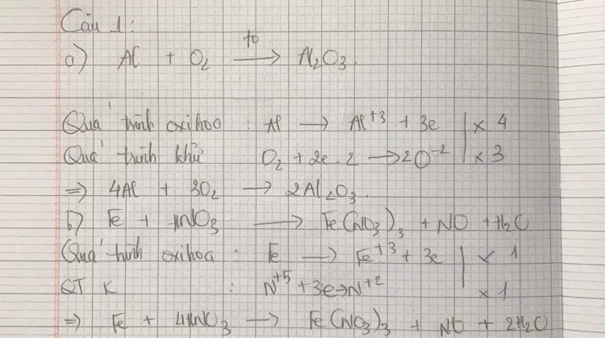

Câu2:
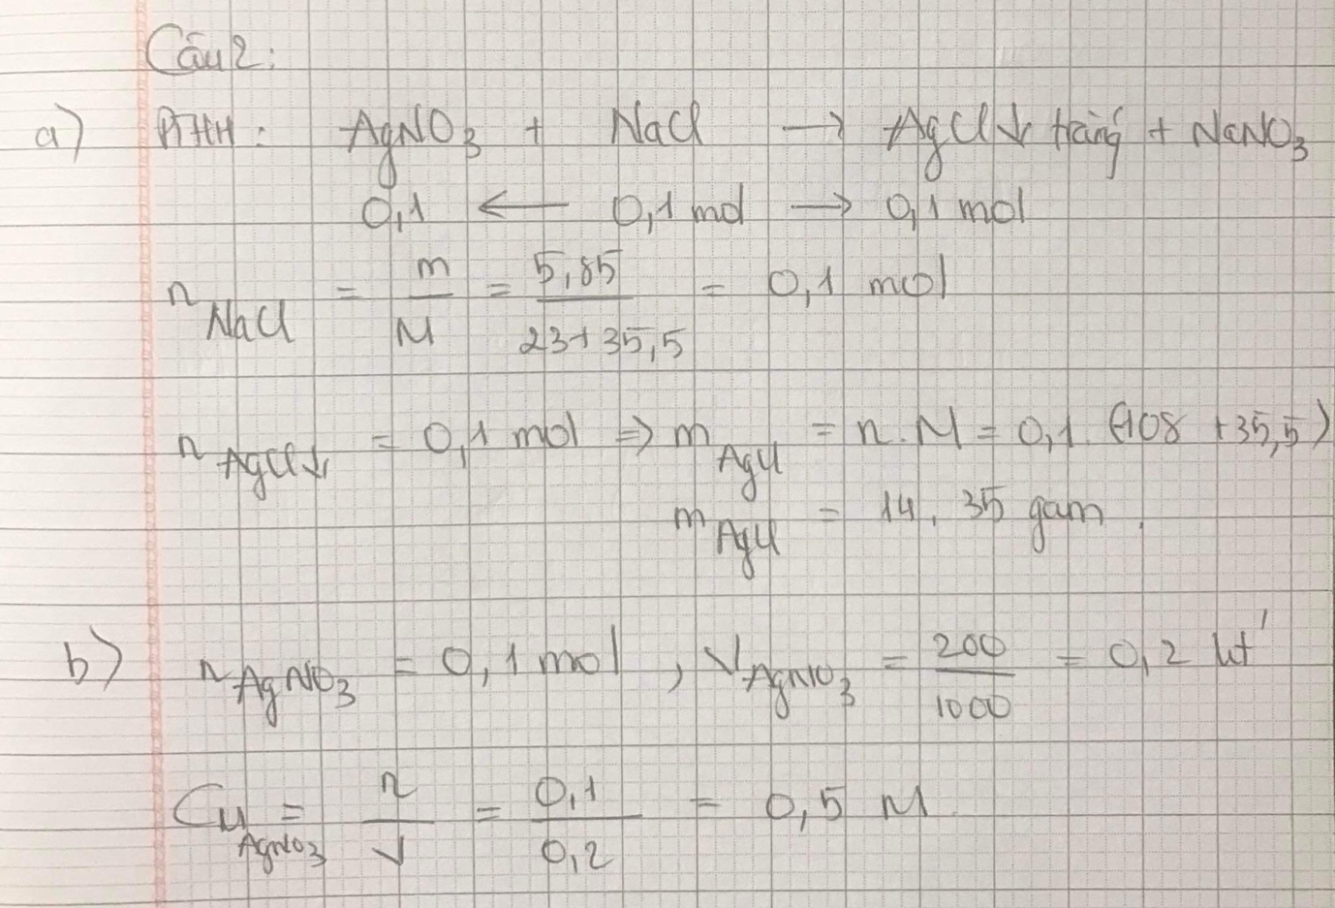

Câu3:

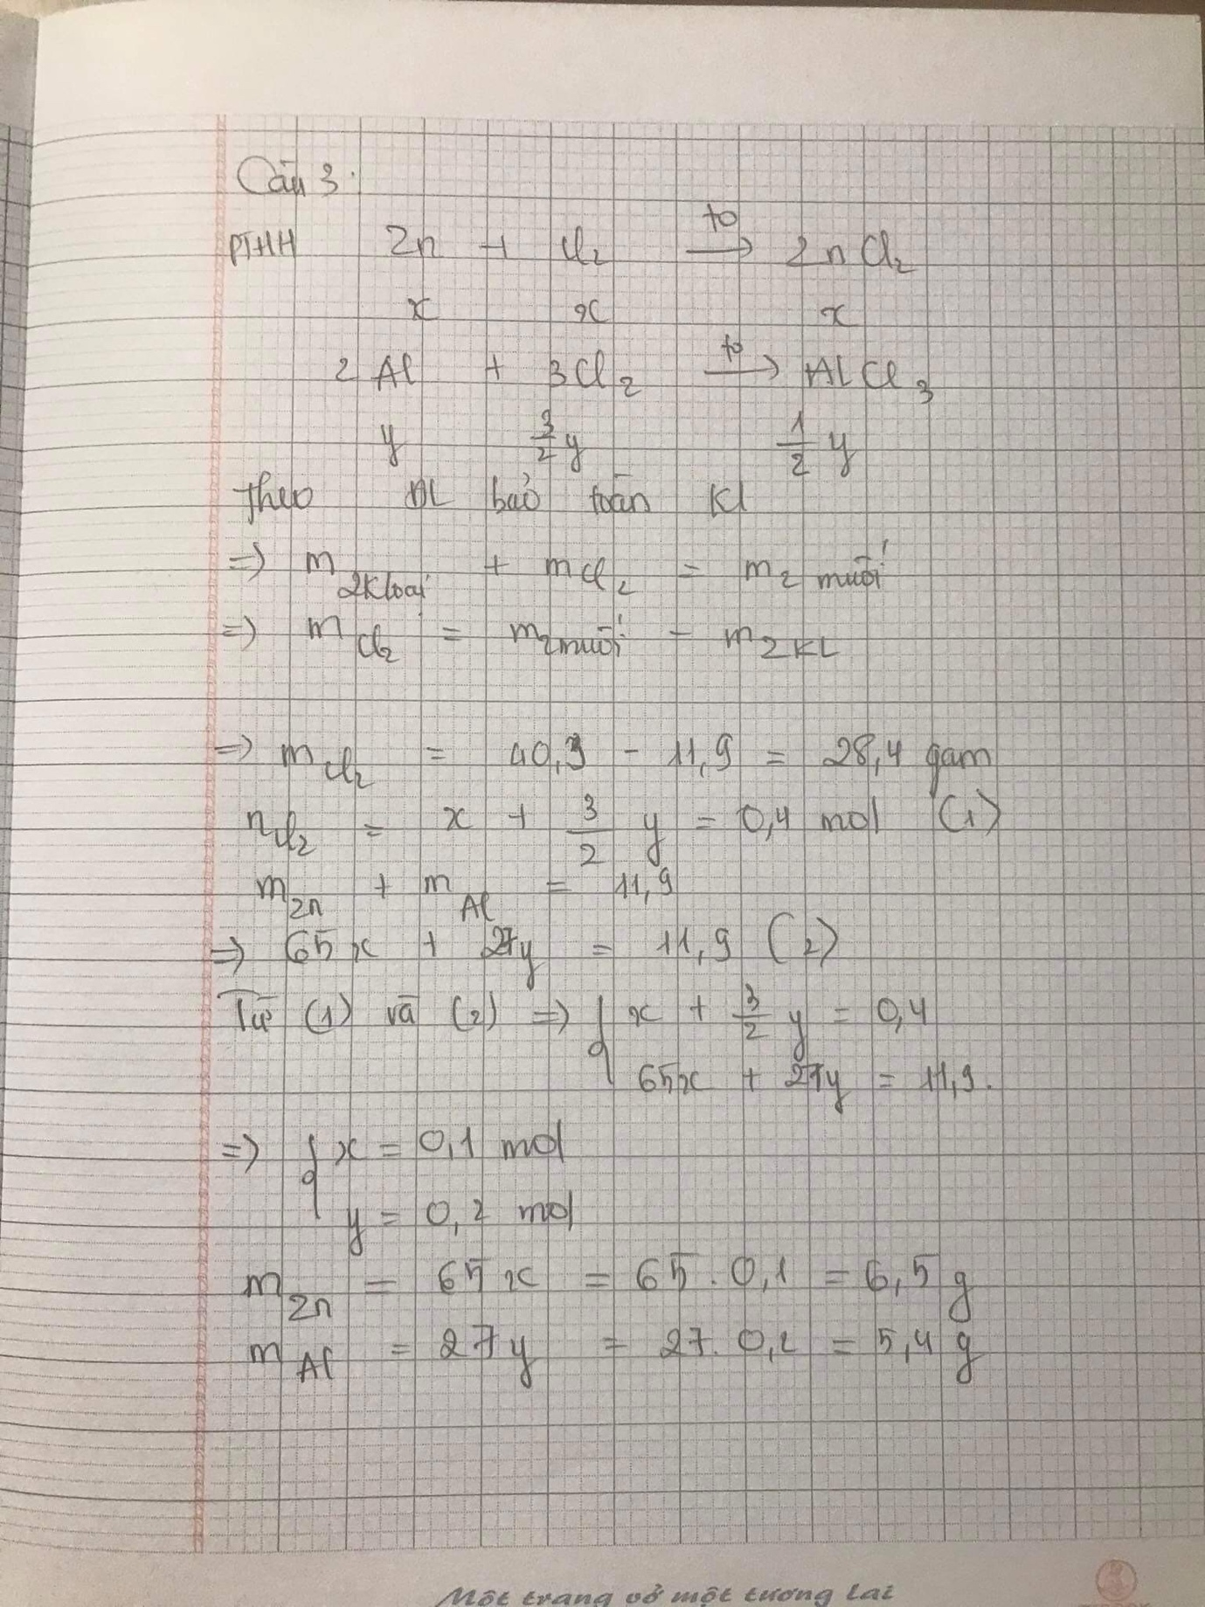

KẾT LUẬN. ​
Sau khi thực hiên đề tài tiểu luận này em nhận thấy Hóa học là “khoa học trung tâm của các ngành khoa học”. Vì có rất nhiều ngành khoa học khác đều lấy hóa học làm cơ sở nền tảng để phát triển. Ví dụ như sinh học, y học, vật lý hay khoa học tội phạm… Hóa học có vai trò rất quan trọng trong cuộc sống của chúng ta. Là một trong những môn học có giá trị thực tiễn cao nhất, hóa học hiện diện ở tất cả các lĩnh vực trong cuộc sống. Tất cả các sản phẩm, vật dụng mà chúng ta đang sử dụng mỗi ngày đều có liên quan đến hoá học. Từ những món ăn hàng ngày, những đồ dùng học tập, thuốc chữa bệnh, đến các hương thơm dịu nhẹ của nước hoa, mỹ phẩm, dược phẩm… đều là những sản phẩm hóa học.

